Техническое задание (ТЗ)
Разработка системы обнаружения аномального сетевого трафика и защиты Web- и игровых серверов на базе Python и Linux

1. Общая информация

Цель проекта: разработать программный комплекс на базе Linux и Python для защиты одного или нескольких Web- и игровых серверов от подозрительного сетевого трафика. Система должна обеспечивать маршрутизацию и базовую фильтрацию пакетов средствами ядра Linux, обнаруживать аномалии по сетевым метрикам, автоматически применять заранее определённые правила защиты и предоставлять администратору веб-панель для управления системой.
Основной принцип проекта — Linux отвечает за быструю обработку и фильтрацию трафика, а Python — за анализ сетевой активности, обнаружение нестандартного поведения и управление защитными правилами.
Система не использует нейронные сети. Обнаружение аномалий реализуется с помощью пороговых значений, статистических методов, временных окон и анализа поведения сетевых потоков.
1.1. Основные задачи
- Организовать пересылку трафика через Linux-шлюз.
- Обеспечить защиту одного или нескольких заданных IP-адресов и портов.
- Поддержать TCP и UDP.
- Настроить базовую безопасность Linux средствами скриптов.
- Собирать и хранить сетевые метрики.
- Обнаруживать подозрительные изменения сетевой активности.
- Автоматически применять ограниченный набор проверенных фильтров.
- Создать веб-панель с аутентификацией по паролю.
- Реализовать журнал событий, статистику и историю срабатываний.

2. Границы проекта

На первом этапе система должна работать как один Linux-шлюз, через который проходит трафик к защищаемым серверам. В дальнейшем можно предусмотреть несколько шлюзов, но это не обязательная часть первой версии.
В рамках проекта необходимо реализовать:
- фильтрацию трафика по IP-адресам, портам и протоколам;
- ограничения частоты соединений и пакетов;
- сбор статистики по интерфейсам, адресам, портам и направлениям трафика;
- обнаружение аномалий без машинного обучения на нейронных сетях;
- автоматическое применение защитных правил;
- управление через Web API и веб-интерфейс;
- безопасное управление Linux-шлюзом.
В первую версию не входят глобальная сеть фильтрации, гарантированная защита от любых DDoS/Dos-атак и анализ каждого пакета сложным Python-алгоритмом в реальном времени. Если канал связи уже перегружен до поступления трафика на VPS, локальная фильтрация не сможет устранить перегрузку внешнего канала.

3. Архитектура системы

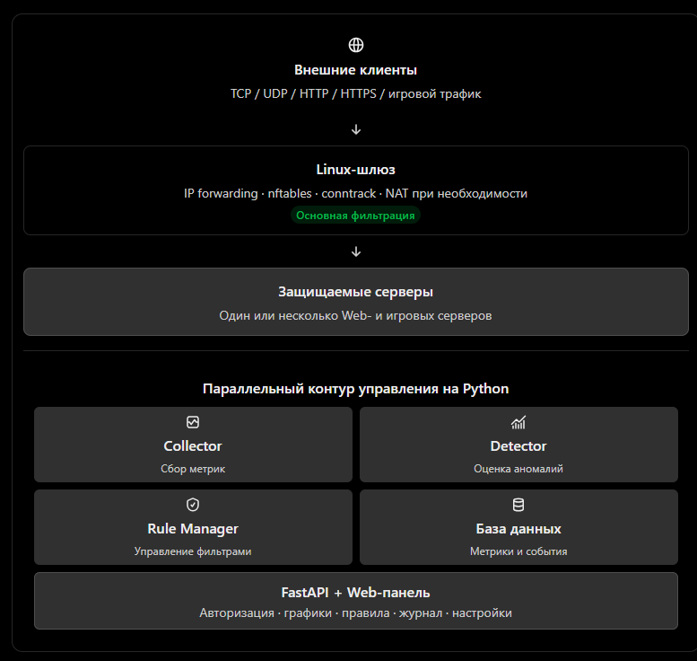

3.1. Компоненты

Компонент | Назначение
Linux IP forwarding | Пересылка пакетов между сетевыми интерфейсами
nftables | Фильтрация, NAT, ограничения скорости, базовые защитные правила
conntrack | Отслеживание состояния соединений и контроль нагрузки на таблицу соединений
Python Collector | Периодический сбор сетевых счётчиков и системных метрик
Python Detector | Вычисление признаков и обнаружение аномалий
Rule Manager | Проверка и применение разрешённых защитных правил
FastAPI | API для управления настройками, серверами, правилами и событиями
ClickHouse; SQLite при необходимости для конфигурации | Хранение конфигурации, агрегированной статистики и журнала
Web-панель | Отображение состояния защиты, графиков, событий и настроек
Linux Security Scripts | Первоначальная настройка и проверка безопасности Linux
Важное архитектурное требование: Python не должен самостоятельно пересылать каждый сетевой пакет. Пакетная обработка остаётся в ядре Linux. Python работает с агрегированными показателями, выявляет отклонения и передаёт Rule Manager команду на изменение правил.

4. Функциональные требования
4.1. Управление защищаемыми серверами
Система должна позволять администратору добавлять и изменять конфигурации защищаемых серверов.
Для каждого сервера должны задаваться:
- название;
- IPv4- или IPv6-адрес, если IPv6 включён в конфигурацию;
- один или несколько защищаемых портов;
- протокол: TCP, UDP или оба;
- тип сервиса: Web, игровой сервер или пользовательский;
- внутренний IP и порт сервиса;
- статус защиты;
- применяемый профиль фильтрации.
Система должна поддерживать несколько серверов с независимыми правилами. Изменение настроек одного сервера не должно случайно менять политику остальных.
4.2. Маршрутизация и фильтрация
Linux-шлюз должен обеспечивать:
- включение и проверку IP forwarding;
- пересылку TCP- и UDP-трафика;
- фильтрацию по IP-адресам, портам, протоколам и состоянию соединения;
- ограничение скорости новых TCP-соединений;
- ограничение скорости UDP-пакетов для выбранных сервисов;
- возможность применять NAT, если это требуется выбранной топологией;
- ограничение прямого доступа к защищаемому серверу в обход шлюза;
- сохранение действующих защитных правил при перезапуске Python-сервиса.
Правила должны применяться только к заданным защищаемым адресам и портам. Система не должна автоматически блокировать весь интерфейс или все соединения при обнаружении локальной аномалии.
Для изменения конфигурации рекомендуется использовать управляемые наборы правил nftables и атомарное обновление правил, когда это возможно.

4.3. Скрипты настройки безопасности Linux
Нужно реализовать набор скриптов, которые настраивают и проверяют операционную систему шлюза.
Скрипт | Функции
install.sh | Установка необходимых пакетов и компонентов проекта
configure_network.sh | Проверка интерфейсов, маршрутов и параметров пересылки
configure_firewall.sh | Создание базовых таблиц и цепочек nftables
secure_ssh.sh | Проверка безопасных настроек SSH и ограничение административного доступа
configure_sysctl.sh | Настройка согласованного набора параметров ядра
configure_service.sh | Создание службы systemd для Python-приложения
check_security.sh | Проверка конфигурации, доступных портов и состояния защиты
backup_config.sh | Резервное копирование конфигурации и правил
restore_config.sh | Восстановление ранее сохранённой конфигурации

5. Сбор сетевых метрик
Python Collector должен периодически собирать метрики, сохранять их и передавать Detector.
5.1. Основные метрики

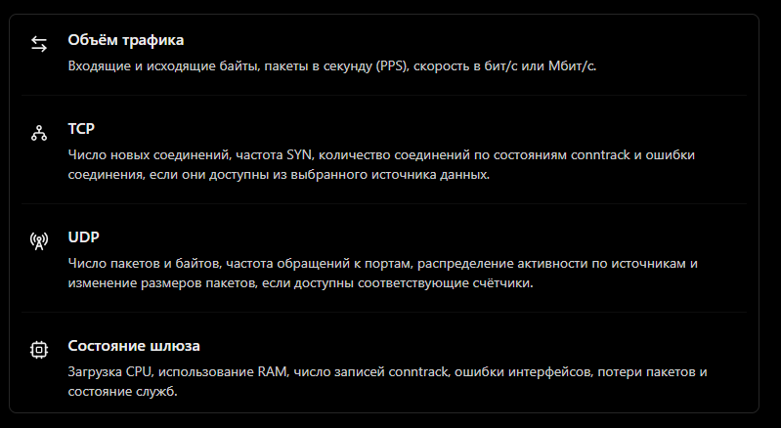

5.2. Источники данных
Для MVP следует использовать несколько источников:
- счётчики сетевых интерфейсов из /sys/class/net/;
- статистику и состояние правил nftables;
- информацию о conntrack;
- системные метрики Linux;
- при необходимости — события ядра или ограниченный захват пакетов.
Счётчики интерфейсов и nftables хорошо подходят для общей статистики, но сами по себе не дают полного набора метрик по каждому IP и порту. Для детализации по источникам нужно отдельно реализовать учёт трафика: например, через наборы правил и счётчики nftables, conntrack-события или ограниченный сбор заголовков пакетов.
В первой версии рекомендуется интервал сбора 1 секунда для основных счётчиков. Более детальный сбор следует включать только при необходимости, поскольку он увеличивает нагрузку.

5.3. Производные показатели
Если счётчики интерфейса накопительные, скорость рассчитывается по разнице между двумя измерениями:
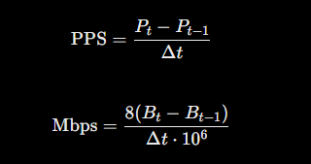
где \(P\) — количество пакетов, \(B\) — количество байтов, а \(\Delta t\) — время между измерениями в секундах.
Collector должен обрабатывать сброс счётчиков, перезапуск интерфейса и отсутствие данных. Отсутствие метрики нельзя автоматически интерпретировать как нулевой трафик.
6. Алгоритмы обнаружения аномалий без нейронных сетей
Обнаружение выполняется по числовым признакам. Система не обязана определять конкретное название атаки: её задача — обнаружить нетипичное поведение, оценить серьёзность события и выбрать подходящую политику защиты.
Предлагается реализовать четыре алгоритма, начиная с простых и проверяемых.
6.1. Алгоритм A — фиксированные пороговые значения
Для каждого сервера администратор задаёт допустимые значения:
- максимальный PPS;
- максимальный входящий трафик;
- максимальное количество новых TCP-соединений в секунду;
- максимальную скорость UDP-пакетов;
- порог количества новых источников за интервал;
- предельное число соединений, если этот показатель доступен.
Условный пример: если скорость новых TCP-соединений превышает установленный лимит в течение нескольких последовательных интервалов, Detector создаёт событие повышенной активности.

Упрощённая логика:
if new_tcp_connections > tcp_limit:

anomaly_score += 2

if udp_pps > udp_limit:

anomaly_score += 2

if inbound_mbps > bandwidth_limit:

anomaly_score += 3

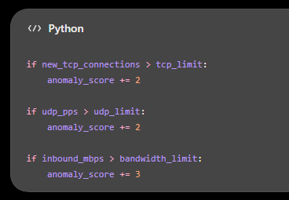

Это пример начисления баллов, а не готовая конфигурация для эксплуатации. Значения порогов должны определяться отдельно для каждого сервиса.
Преимущества: простота, предсказуемость, минимальные вычислительные затраты.
Недостатки: фиксированные пороги могут не учитывать естественные пики активности.

6.2. Алгоритм B — скользящее среднее и EWMA
Для учёта привычной нагрузки применяется экспоненциальное скользящее среднее:
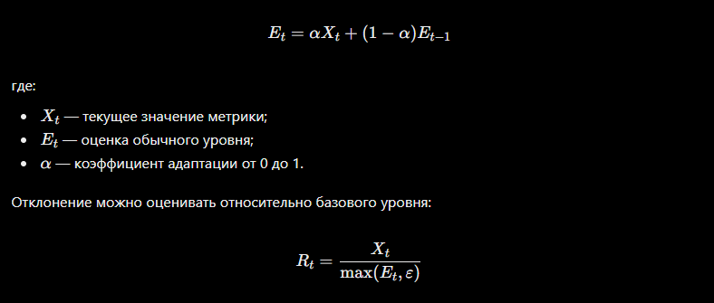
Если текущая скорость в несколько раз превышает привычную, система фиксирует подозрительную активность. Параллельно следует проверять абсолютный порог, чтобы низкий обычный трафик не приводил к ложным тревогам при небольших изменениях.
Параметры (\alpha\), коэффициент отклонения и минимальный базовый уровень настраиваются и проверяются в лаборатории. В периоды активной атаки базовую линию желательно замораживать или обновлять осторожно, чтобы алгоритм не принял атаку за нормальное поведение.
6.3. Алгоритм C — статистическое отклонение от нормы
Для метрик, где распределение достаточно стабильно, можно рассчитывать среднее значение (mu) и стандартное отклонение \(\sigma\) по предыдущим интервалам.
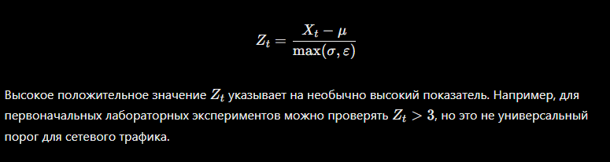Сетевые данные часто имеют резкие пики и не являются нормально распределёнными. Поэтому для PPS и количества соединений полезно дополнительно испытать медиану и MAD — медианное абсолютное отклонение. Статистические оценки рассчитываются только по предыдущему окну, без включения текущего измерения в его собственную базовую линию.

6.4. Алгоритм D — выявление подозрительного поведения источников
Для сервисов, где можно получить метрики по IP-адресам, система должна выявлять источники с нетипичной активностью:
- слишком много новых TCP-соединений;
- слишком высокая частота UDP-пакетов;
- большое количество обращений к одному порту;
- быстрый рост активности одного источника;
- большое число новых источников за короткий интервал.
Для каждого источника в пределах заданного временного окна ведутся агрегированные счётчики. Если лимит превышен, система может применить ограничение к источнику или создать событие для проверки.
При этом один IP-адрес не равен одному пользователю: за NAT могут находиться десятки легитимных игроков, а злоумышленник может использовать много источников. Поэтому нельзя блокировать адрес только из-за единичного превышения порога.
6.5. Объединение алгоритмов в Detector
Рекомендуемая схема:
- Collector формирует метрики за очередной интервал.
- Detector проверяет фиксированные пороги.
- Рассчитываются статистические отклонения от базовой линии.
- Проверяется поведение источников, если доступна такая детализация.
- Алгоритмы формируют общий балл риска.
- Событие классифицируется по уровню риска.
- Rule Manager выбирает разрешённое действие.
Пример начальной шкалы риска:
Балл | Уровень | Действие
0–1 | Нормальный | Только сбор статистики
2–3 | Низкий | Запись предупреждения
4–5 | Средний | Повторная проверка, ограничение скорости при выполнении условий
6 и выше | Высокий | Применение заранее утверждённого защитного правила при выполнении условий срабатывания
Это предварительная шкала. Её необходимо откалибровать на тестовых данных. Сам по себе балл не должен быть достаточным основанием для постоянной блокировки IP.
6.6. Защита от ложных срабатываний
Detector и Rule Manager должны поддерживать:
- минимальное число последовательных превышений;
- время подтверждения аномалии;
- cooldown — период, в течение которого одинаковые события не создают бесконечные действия;
- временные правила с ограниченным сроком действия;
- белый список доверенных адресов;
- ограничение числа одновременно активных блокировок;
- постепенное усиление фильтрации;
- автоматическое снятие временных правил;
- журналирование причины каждого действия.
Для первого прототипа полезно предусмотреть режим наблюдения: система обнаруживает аномалии и записывает предлагаемые действия, но не меняет фильтрацию. После проверки точности включается автоматический режим.

6.8. Выбор защитного действия
Rule Manager не должен выполнять произвольные команды, сгенерированные Detector. Он получает структурированное решение и выбирает действие из заранее заданного списка:
- установить ограничение скорости;
- временно ограничить конкретный источник;
- применить правило к заданному порту и протоколу;
- отклонить пакеты, которые однозначно нарушают политику;
- снять истёкшее временное правило;
- зарегистрировать событие без изменения фильтрации.
Все действия должны проверяться по разрешённой политике сервера, иметь срок действия и фиксироваться в журнале. При недоступности Python должны сохраняться базовые правила nftables, а не отключаться защита.
7. Веб-панель администратора
Управление системой должно выполняться через веб-сайт с обязательной аутентификацией по паролю. Интерфейс должен быть удобен для работы с несколькими защищаемыми серверами и отображать актуальное состояние защиты.
7.1. Главная страница — Dashboard
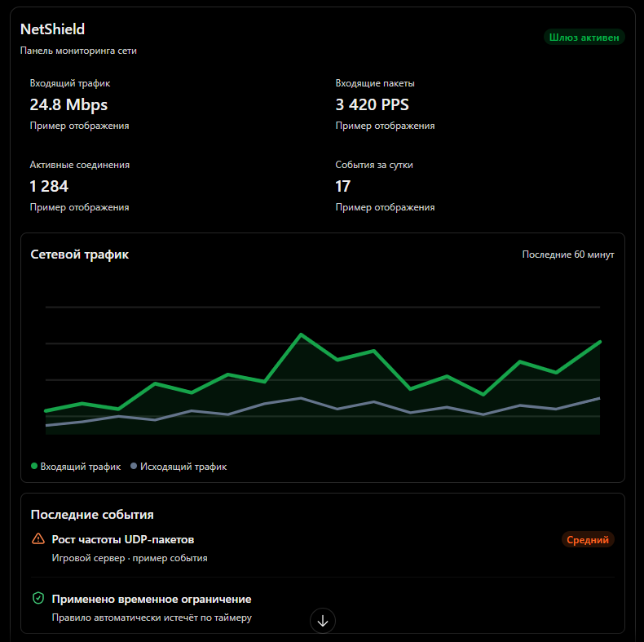Макет для ТЗ. Показатели и график демонстрационные, не отражают реальный трафик.

7.2. Обязательные разделы панели
Раздел | Функциональность
Dashboard | Общая нагрузка, состояние шлюза, активные события, состояние защиты
Серверы | Список защищаемых IP, портов, протоколов и профилей
Трафик | Графики входящего и исходящего трафика, PPS и TCP/UDP-активности
Соединения | Доступные данные conntrack, динамика новых соединений
События | Время, сервер, признаки аномалии, уровень риска и результат обработки
Правила | Активные, временные и постоянные правила, сроки действия
Статистика | История нагрузки, срабатываний, блокировок и ограничений
Настройки | Пороги, интервалы сбора, режим обнаружения и параметры защиты
Безопасность | Состояние служб, правила базовой защиты Linux, ошибки конфигурации
Аудит | История входов, изменения конфигурации и действия администратора
Панель должна поддерживать фильтрацию событий по серверу, времени, протоколу, уровню риска и типу действия. Для графиков желательно предусмотреть интервалы 5 минут, 1 час, 24 часа и 7 дней.
При отсутствии данных интерфейс должен показывать «Нет данных» или «Сбор недоступен», а не подменять это нулевым трафиком.

7.3. Аутентификация и безопасность панели
Для первой версии достаточно одного типа пользователя — администратора.
Обязательные требования:
- вход по логину и паролю;
- хранение пароля только в виде стойкого хеша
- использование HTTPS для удалённого доступа;
- защищённая сессия или другой безопасный механизм авторизации;
- ограничение частоты попыток входа;
- проверка всех входных данных;
- журналирование успешных и неуспешных входов;
- запрет доступа к панели без авторизации;
Критически важно: веб-приложение не должно иметь возможность выполнять произвольные shell-команды из запросов пользователя. API принимает только предусмотренные операции: добавить сервер, изменить порог, включить защиту, применить разрешённое правило и так далее.
Если интерфейс использует cookie-сессии, необходимо корректно настроить атрибуты Secure, HttpOnly и SameSite. Секрет ключа сессии должен храниться в конфигурации окружения или защищённом файле, а не в исходном коде.

8. Требования к базе данных
В качестве основной базы данных для хранения и аналитической обработки сетевых метрик, результатов обнаружения аномалий, событий защиты и системных журналов используется ClickHouse. ClickHouse — колоночная СУБД, рассчитанная на быстрые агрегирующие запросы по большим объёмам данных и временным рядам. Схема хранения должна учитывать особенности ClickHouse: данные преимущественно добавляются пакетами, а запросы ориентированы на фильтрацию по времени и серверу. Не следует проектировать таблицы как обычные транзакционные таблицы PostgreSQL.
Предварительная структура таблиц:
Таблица | Основные поля и назначение
users | id, username, password_hash, created_at — учётные записи администратора; пароль хранится только в виде стойкого хеша
protected_servers | id, name, address, enabled, profile, created_at, updated_at — конфигурации защищаемых серверов
protected_ports | server_id, port, protocol, service_type — порты и протоколы защищаемых сервисов
traffic_metrics | timestamp, server_id, in_bytes, out_bytes, in_pps, out_pps, in_bps, out_bps — временные ряды сетевой нагрузки
connection_metrics | timestamp, server_id, tcp_new, udp_pps, conntrack_count — показатели соединений
anomaly_events | event_id, timestamp, server_id, type, score, severity, details, action_status — обнаруженные аномалии и результат обработки
firewall_rules | rule_id, server_id, rule_type, parameters, status, created_at, expires_at — сведения о применённых и временных правилах
audit_logs | timestamp, user_id, action, result, details — журнал действий администратора и API
system_status | timestamp, component, status, error — состояние компонентов и ошибки
Окончательный состав полей уточняется при реализации Collector. Все временные метки хранятся в UTC; время отображения в веб-панели преобразуется в часовой пояс пользователя или системы.
8.1. Организация хранения и требования к ClickHouse:
- для таблиц временных рядов использовать движок MergeTree или ReplicatedMergeTree при необходимости репликации; для одиночного узла MVP достаточно MergeTree;
- события аномалий, аудит и состояние компонентов хранятся в отдельных таблицах, чтобы не смешивать их с высокочастотными метриками;
- для временных правил обязательно сохранять expires_at; истечение правил контролируется приложением и Rule Manager, а не только механизмом хранения ClickHouse;
- изменения конфигурации, входы администратора и результаты применения правил записываются в audit_logs;
- для таблиц MergeTree задавать PARTITION BY по месяцу или дню в зависимости от объёма и ORDER BY (server_id, timestamp) либо другой ключ, соответствующий основным запросам; перед выбором ключей выполнить нагрузочные тесты;
- для хранения задавать TTL: детальные метрики сохранять 7 дней, затем удалять либо переносить в агрегированные данные; срок хранения событий и аудита задаётся отдельно;
- предусмотреть резервное копирование конфигурации приложения и данных ClickHouse, а также регулярно проверять восстановление из резервной копии.
8.2. Запись и чтение данных. Collector должен передавать метрики в ClickHouse пакетами (batch insert), а не выполнять отдельный INSERT на каждое измерение. Интервал сбора основных метрик по умолчанию — 1 секунда; размер пакета и частота сброса настраиваются с учётом задержки отображения и нагрузки. Web API должно выполнять агрегирующие SELECT-запросы по заданному временному диапазону и серверу. Запросы должны ограничивать диапазон времени и число возвращаемых строк. Для графиков следует использовать агрегирование по интервалам, а не выгружать все исходные измерения в браузер.

8.3. Рекомендуемая организация таблиц ClickHouse
Для traffic_metrics и connection_metrics использовать MergeTree с партиционированием по дате (например, toYYYYMM(timestamp)) и сортировочным ключом, начинающимся с server_id и timestamp. Для anomaly_events, audit_logs и system_status ключ сортировки выбирать с учётом фильтрации по времени, серверу и типу события. Конкретные типы колонок (DateTime64, UInt64, Float64, LowCardinality(String), IPv4/IPv6 или String) выбираются по реальному диапазону значений и поддерживаемым источникам данных.

8.4. Агрегация и производительность
Для графиков за 5 минут, 1 час, 24 часа и 7 дней использовать группировку по временным корзинам. При необходимости реализовать materialized views и агрегирующие таблицы для минутных/часовых значений. Агрегации должны сохранять корректность при повторной доставке пакета метрик; при необходимости Collector добавляет уникальный идентификатор измерения или использует контролируемую стратегию дедупликации.

8.5. Работа с конфигурационными данными
ClickHouse оптимизирован прежде всего для аналитики и не является полноценной заменой транзакционной СУБД для частых точечных обновлений. Поэтому конфигурации серверов, пользователей и правил следует изменять через отдельный слой Repository с валидацией и контролем конкурентных изменений. Если проект требует строгих транзакций и немедленного изменения отдельных записей, допускается хранить небольшие изменяемые настройки в SQLite, а ClickHouse использовать как основное хранилище метрик, событий и аудита. Если по требованиям проекта все данные должны находиться только в ClickHouse, изменения конфигурации необходимо реализовать как версионируемые записи с явным выбором актуальной версии; нельзя полагаться на немедленное физическое удаление или обновление строк.

8.6. Доступ и безопасность
Приложение подключается к ClickHouse через отдельного пользователя БД с минимально необходимыми правами. Секреты подключения хранятся в переменных окружения или защищённом конфигурационном файле. ClickHouse не должен быть открыт в Интернет; доступ разрешается только с адреса приложения или административной сети. Все запросы должны использовать параметры, а не конкатенацию пользовательского ввода. Ошибки подключения и записи метрик фиксируются без раскрытия паролей и токенов.

8.7. Проверки базы данных
В рамках тестирования проверить создание таблиц из миграционных/инициализационных скриптов, пакетную запись, чтение временного диапазона, фильтрацию по server_id, работу TTL и агрегатов, поведение при недоступности ClickHouse, повторный запуск приложения и восстановление из резервной копии. При недоступности БД Collector не должен бесконтрольно накапливать данные в памяти: требуется ограниченная очередь/буфер, счётчик потерь и журнал ошибки. Базовые правила nftables должны продолжать работать независимо от доступности БД.
9. Сценарии лабораторного тестирования
Испытания должны выполняться на собственных виртуальных машинах, изолированной сети или другом стенде, которым управляет разработчик. Нагрузочные проверки не должны затрагивать чужие сети и публичные серверы.

9.1. Схема стенда

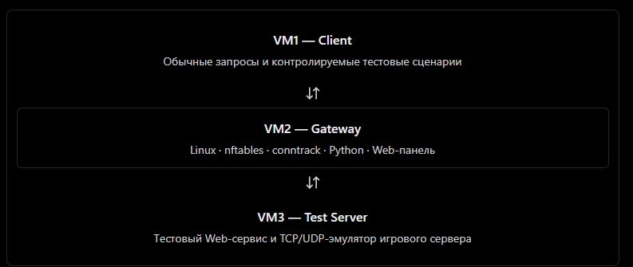
Рекомендуемые инструменты: KVM/VirtualBox или Linux network namespaces, nftables, conntrack, tcpdump, Wireshark, iperf3, pytest и генераторы тестового трафика. Для нагрузки допустимы wrk или k6 для собственного Web-сервиса, а также отдельный тестовый UDP-генератор с ограничением скорости.

9.2. Функциональные сценарии
ID | Сценарий | Ожидаемый результат
T01 | Пересылка TCP | Разрешённое TCP-соединение проходит через шлюз
T02 | Пересылка UDP | Разрешённые UDP-пакеты достигают тестового сервера
T03 | Несколько портов | Каждый порт обрабатывается согласно своей политике
T04 | Несколько серверов | Правила одного сервера не влияют на остальные
T05 | Запрещённый порт | Пакеты к запрещённому порту блокируются
T06 | Обход шлюза | Прямой доступ к backend извне невозможен в предусмотренной топологии
T07 | NAT и обратный маршрут | Ответы доходят до клиента, соединения работают в обоих направлениях
T08 | Перезапуск шлюза | Настроенные постоянные правила восстанавливаются
T09 | Перезапуск Python | Базовая фильтрация продолжает работать
T10 | Ошибка конфигурации | Некорректные правила отклоняются без нарушения текущей политики
T11 | Проверка Web-панели | Доступные страницы отображают актуальные данные
T12 | Проверка авторизации | Неавторизованный пользователь не может управлять защитой
Для T06 нужно проверить не только правила на шлюзе, но и сетевую конфигурацию backend: например, разрешить входящие подключения к игровому порту только от адреса шлюза или из доверенной внутренней сети.

9.3. Сценарии обнаружения аномалий
ID | Сценарий | Ожидаемый результат
A01 | Обычная низкая нагрузка | Аномалия не регистрируется
A02 | Постепенный рост TCP-соединений | Detector фиксирует превышение установленного порога
A03 | Резкий всплеск новых TCP-соединений | Создаётся событие с указанием причины
A04 | Резкий рост UDP PPS | Событие создаётся при выполнении условий обнаружения
A05 | Необычная активность одного источника | Источник выявляется, если доступны метрики по IP
A06 | Резкое увеличение числа источников | Фиксируется изменение распределения источников
A07 | Высокий трафик без высокой частоты соединений | Система выявляет аномалию по байтам или PPS, если настроены соответствующие пороги
A08 | Кратковременный легитимный пик | Система не должна автоматически вводить постоянную блокировку
A09 | Длительное превышение нормы | Система сохраняет событие и применяет предусмотренное действие
A10 | Снижение нагрузки | Временные ограничения снимаются по заданной политике
A11 | Недоступность источника метрик | Фиксируется ошибка сбора, а не ложный вывод об отсутствии трафика
A12 | Перезапуск Detector | Базовая защита сохраняется, система восстанавливает анализ после запуска
Воспроизводимость обеспечивается тем, что для каждого сценария задаются длительность, профиль нагрузки, целевой IP/порт, протокол, ожидаемое поведение и критерии прохождения. Конкретные скорости выбираются по результатам измерения производительности стенда, а не назначаются произвольно.
9.4. Испытания автоматической фильтрации
Для каждого сценария, в котором Detector обнаружил аномалию, необходимо проверить:
- Создалось ли событие.
- Указана ли причина срабатывания.
- Выбрано ли разрешённое действие.
- Применилось ли правило nftables.
- Повлияло ли оно только на целевой сервис или источник.
- Записались ли время применения и срок действия.
- Снялось ли временное правило после истечения срока.
- Продолжили ли работать легитимные подключения.
- Сохранилась ли защита после перезапуска Python.
- Записалась ли ошибка, если применение правила завершилось неудачно.
Нужно отдельно проверить режим наблюдения, когда обнаружение работает, но правила автоматически не применяются.

9.5. Испытания скриптов безопасности Linux
- повторный запуск каждого скрипта;
- запуск без root-привилегий там, где это допустимо;
- обработка отсутствующих пакетов и интерфейсов;
- проверка синтаксиса до применения конфигурации;
- проверка резервного копирования и восстановления;
- попытка доступа к административной панели извне разрешённой сети;
- проверка открытых портов;
- проверка SSH-доступа после применения настроек;
- восстановление работы после неудачного изменения конфигурации.
9.6. Проверка безопасности веб-приложения
Отдельно выполнить проверки:
- неверный пароль и многократные попытки входа;
- запросы к API без авторизации;
- истёкшая сессия;
- CSRF, если используются cookie-сессии;
- попытка передать некорректный IP, порт или протокол;
- попытка добавить запрещённое правило;
- попытка передать shell-команду вместо параметров действия;
- отсутствие паролей и секретов в журнале;
- ограничение доступа к конфигурационным файлам и базе данных.

10. Предварительные критерии успеха
Эти показатели — первоначальные инженерные цели, а не гарантии производительности. После создания базовой версии они должны быть уточнены по результатам измерений.
Показатель | Предварительный критерий
Корректность маршрутизации | Все предусмотренные тесты TCP/UDP проходят
Изоляция правил | Изменение одного сервера не затрагивает остальные
Работа фильтрации | Все предусмотренные тесты разрешения и блокировки проходят
Обнаружение тестовых аномалий | Recall не менее 90% на отложенном наборе тестов
Ложные срабатывания | Не более 5% на выбранном наборе легитимных тестовых интервалов
Время обнаружения | Цель — не более 5 секунд для сценариев с подтверждением нескольких интервалов
Время применения правила | Цель — не более 2 секунд после принятия решения Detector
Задержка | Цель — дополнительная p95-задержка не более 5 мс в выбранном лабораторном профиле
Работа при отказе Python | Базовая фильтрация сохраняется
Автоматическое снятие правил | Временные правила снимаются по установленному сроку
Аутентификация | Все тесты неавторизованного доступа проходят
Журналирование | Все применения и ошибки правил фиксируются
Восстановление | Конфигурация восстанавливается из резервной копии
Повторяемость | Повторные запуски одного теста дают сопоставимые результаты

10.1. Как считать качество обнаружения
Чтобы критерии были проверяемыми, каждый тестовый интервал размечается как нормальный или аномальный.
- TP — аномалия правильно обнаружена.
- FN — аномалия пропущена.
- FP — нормальный трафик ошибочно признан аномальным.
- TN — нормальный трафик правильно признан нормальным.
Полезные метрики:
Recall показывает, какую долю тестовых аномалий обнаружила система. Precision показывает, какая доля обнаруженных аномалий действительно была аномальной.
Для оценки ложных срабатываний нужно отдельно считать долю нормальных интервалов, ошибочно помеченных как аномальные:
Поэтому критерий «не более 5% ложных срабатываний» в ТЗ следует трактовать как FPR не более 5% на отложенном наборе нормальных интервалов, а не как долю ошибочных событий среди всех событий.

10.2. Измерение производительности
Сравнить четыре режима:
- Обычная пересылка Linux без дополнительных правил проекта.
- Пересылка с базовой фильтрацией nftables.
- Пересылка с включённым сбором метрик.
- Полная система с Detector и автоматическим применением правил.
Для каждого режима измерять:
- пропускную способность в Мбит/с;
- PPS;
- использование CPU и RAM;
- потери пакетов;
- количество обслуживаемых соединений;
- время обнаружения и применения правил.
Все сравнения должны проводиться при одинаковой топологии, настройках генератора, длительности теста и сопоставимой исходной нагрузке. Для каждой конфигурации желательно сделать не менее пяти повторов и сохранять результаты в CSV.

11. Нефункциональные требования
Производительность и устойчивость
- Интервал сбора основных метрик по умолчанию — 1 секунда.
- Python не должен обрабатывать каждый пакет в основном пути пересылки.
- Нагрузка на CPU и RAM должна измеряться на целевом оборудовании.
- Сбой Detector не должен автоматически снимать базовые правила фильтрации.
- Ошибки сбора данных и применения правил должны фиксироваться.
- Веб-панель не должна блокировать работу Collector при длительном запросе.
- Обновление правил должно быть ограничено по частоте, чтобы исключить постоянные изменения при колебаниях нагрузки.
Безопасность
- Принцип минимальных привилегий.
- Отдельное разграничение прав между Web API и компонентом, изменяющим firewall.
- Проверка параметров перед созданием правила.
- Запрет произвольных команд от пользователя или Detector.
- Ограничение административного доступа.
- Резервное копирование конфигурации.
- Аудит изменений.
- Временные ограничения с автоматическим истечением.
- Возможность ручного отключения автоматических действий.
Сопровождаемость
- Модульная структура Python-кода.
- Типизированные модели данных.
- Централизованная обработка ошибок.
- Логирование без раскрытия секретов.
- Автоматические тесты ключевых алгоритмов.
- Документация по установке, конфигурации, восстановлению и проведению испытаний.

12. Рекомендуемый стек технологий
Область | Технология
Операционная система | Ubuntu Server
Маршрутизация | Linux IP forwarding
Firewall | nftables
Состояния соединений | conntrack
Backend | Python
API | FastAPI
ORM / работа с БД | clickhouse-connect или официальный ClickHouse Connect-клиент; Repository-слой
Основная БД | ClickHouse (MergeTree; пакетная запись метрик и событий)
Конфигурационная БД (при необходимости) | SQLite для транзакционных настроек; не обязательна, если требования требуют только ClickHouse
Веб-интерфейс | HTML, CSS, JavaScript; при необходимости графики через Chart.js
Службы | systemd
Тестирование | pytest
Анализ сети | tcpdump, Wireshark
Генерация тестового трафика | iperf3 и специализированные локальные тестовые генераторы
Контроль версий | Git

13. Структура проекта
netshield/
├── app/
│ ├── api/
│ │ ├── auth.py
│ │ ├── servers.py
│ │ ├── metrics.py
│ │ ├── events.py
│ │ └── rules.py
│ ├── collector/
│ │ ├── interfaces.py
│ │ ├── nftables.py
│ │ ├── conntrack.py
│ │ └── sources.py
│ ├── detector/
│ │ ├── thresholds.py
│ │ ├── ewma.py
│ │ ├── statistics.py
│ │ └── scoring.py
│ ├── firewall/
│ │ ├── policy.py
│ │ ├── rule_manager.py
│ │ └── validation.py
│ ├── security/
│ │ ├── sessions.py
│ │ └── audit.py
│ ├── storage/
│ │ ├── models.py
│ │ └── repository.py
│ └── main.py
├── web/
│ ├── templates/
│ └── static/
├── scripts/
│ ├── install.sh
│ ├── configure_network.sh
│ ├── configure_firewall.sh
│ ├── secure_ssh.sh
│ ├── check_security.sh
│ └── backup_config.sh
├── tests/
│ ├── test_detector.py
│ ├── test_firewall.py
│ ├── test_auth.py
│ └── test_api.py
├── lab/
│ ├── topology.md
│ ├── scenarios.md
│ └── results/
├── deploy/
│ └── netshield.service
├── docs/
├── .env.example
├── pyproject.toml
└── README.md
Итоговый комплект проекта должен включать:
- Исходный код Python-приложения.
- Скрипты установки и настройки безопасности Linux.
- Конфигурацию маршрутизации и nftables.
- Веб-панель с аутентификацией, графиками и журналом событий.
- Реализованные алгоритмы обнаружения аномалий без нейронных сетей.
- Автоматическое применение ограниченного набора правил.
- Автоматические тесты основных модулей.
- Описание лабораторного стенда и сценариев испытаний.
- Таблицы измерений производительности и качества обнаружения.
- Инструкцию по установке, настройке, резервному копированию и восстановлению.
- Анализ ограничений и возможных направлений развития.
Главный критерий готовности: можно запустить стенд, пропустить нормальный TCP/UDP-трафик через Linux-шлюз, воспроизвести контролируемую аномалию, увидеть её в веб-панели, получить объяснимое событие и автоматически применить ограниченное правило — при этом базовая фильтрация продолжает работать даже после остановки Python-компонента.

